GUÍA DE APRENDIZAJE UNIDAD 1
Guía n°3 “Historia, Geográfia y Cs. Sociles”

Nombre: | “No olvides poner tu nombre aquí” |  |  | Curso: | 6° letra | Fecha
Puntaje Evaluación |  |  | Puntaje de corte (60%):
Puntaje obtenido: |  |  | Calificación:

INSTRUCCIONES: -Se recomienda usar un tiempo de 45 y luego tomar un descanso de 15 minutos antes de continuar para el desarrollo de esta guía.
- Se recomienda tener un lugar de estudio sin distracciones, para mejorar tu concentración
-Lea y relea la guía y subraye las ideas importantes y palabras que no entienda
- No habrá plazo de envío de esta guía(lo importante es que nuestros estudiantes puedan repasan estos contenidos).

Objetivos: - Comprender que todas las personas tienen derechos que deben ser respetados por los pares, la comunidad y el Estado, lo que constituye la base para vivir en una sociedad justa, y dar como ejemplo algunos artículos de la Constitución y de la Declaración Universal de los Derechos Humanos. (OA 17)
- Explicar que los derechos generan deberes y responsabilidades en las personas e instituciones, y lo importante que es cumplirlos para la convivencia social y el bien común. (OA 18)
- Proponer y fundamentar distintas formas en que la sociedad puede proteger a las personas de situaciones en las que no se respetan sus derechos. (OA 19)
Contenidos: - La Declaración Universal de los Derechos Humanos.
- Derechos, deberes y responsabilidades de las personas y las instiruciones.
- Formas en que la sociedad puede proteger a las personas

ITEM I.-PRESENTACIÓN DEL CONTENIDO

CIUDADANOS Y CIUDADANAS CON DEBERES, UN MUNDO DE DERECHOS
¿QUÉ ES UN DERECHO?
Los derechos son las necesidades que debe tener cubiertas una persona para vivir dignamente.
¿QUÉ SON LOS DEBERES?
Para que se cumplan los derechos de todas las personas, también todos y todas tenemos que comprometernos a cumplir determinadas obligaciones. A estas obligaciones se les llama deberes
Los derechos y deberes se relacionan entre ellos, porque uno implica al otro y están hechos para que la vida con los que nos rodean sea lo más tranquila posible, ya que todos los derechos y deberes son básicos.
DERECHOS
El hombre tiene derechos que son universales, absolutos e inviolable. La persona en caso de sentir que no se le están respetando puede exigirlos por la fuerza.
– Derecho a la vida – Derecho a la libertad de conciencia – Derecho al trabajo – Derecho a un salario justo – Derecho al descanso – Derecho a la agremiación – Derecho a la protección de la familia – Derecho a la huelga – Derecho al alimento, vestido y vivienda – Derecho a la cultura
DEBERES
Los deberes del hombre son todos ellos que lo llevan al bien. Los deberes obligan al hombre a hacer o no alguna cosa.
– Respeto a la vida propia y del otro – Respeto a los derechos de las otras personas – Deber de realizar bien el trabajo
Hace muchos años, estas personas decidieron escribir en un documento esos derechos. A ese documento lo llamaron… “DECLARACION DE LOS DERECHOS HUMANOS”
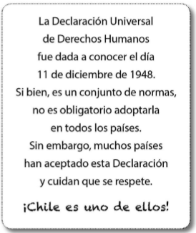
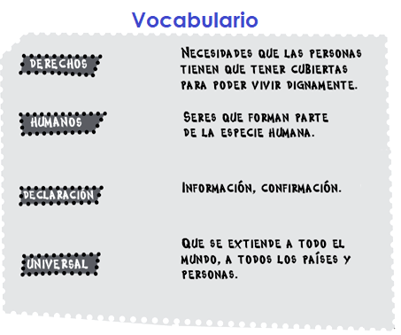
LIBERTAD E IGUALDAD EN DERECHOS
Parece que somos muy diferentes unos/as de otros/as… pero en el fondo, todas las personas del mundo tenemos muchas cosas en común.
Las personas del mundo somos diferentes las unas de las otras, pero todas nacemos IGUALES en libertades y derechos por el hecho de que TODOS Y TODAS SOMOS CIUDADANOS/AS DEL MUNDo
El Artículo 2 de la Declaración proclama que “Toda persona tiene los derechos y libertades de esta Declaración, sin distinción de raza, sexo, color, idioma, posición social o económica”
INSTITUCIONES SOCIALES
El gobierno de cada pías tiene el deber de armonizar con justicia los diversos intereses sociales, para asegurar el bien común a través de distintas instituciones públicas y privadas que deben proteger a las personas. Como por ejemplo:
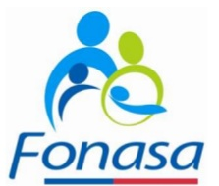
Servicio Nacional del Menor. Protege a niños. Niñas y jóvenes a los cuales sus derechos han sido vulnerados
Fondo de Salud, financia las prestaciones de saulud de sus beneficiarios

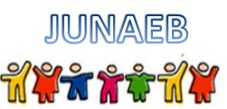
Junta Nacional de Auxilio Escolar y Becas. Entrega beneficios a a niños. Niñas y jóvenes de escasos recursos en Chile. Entrega becas, alimentación y uties escolares
Servicio Nacional del Consumidor,Ayuda a los consumudores cuando sus derechos no son respetados

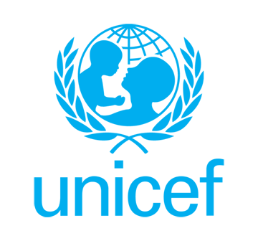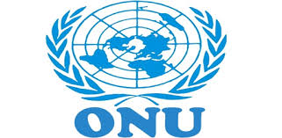
Organización de las Naciones Unidas. Es la mayor organización internacional existente. Se creó para mantener la paz y seguridad internacionales, fomentar relaciones de amistad entre las naciones, lograr la cooperación internacional para solucionar problemas globales y servir de centro que armonice las acciones de las naciones.
Fondo de las Naciones Unidas para la Infancia. Actua a nivel mundial en situaciones de emergencia con el objetivo de salvar vidas, aliviar el sufrimiento y proteger los derechos de los niños y niñas.

ITEM II.- PRÁCTICA GUIADA

Busca el siguiente link, y ve un video el dia mundial de la infancia y sus derechos
https://www.youtube.com/watch?v=rApULMPWQIU

ITEM III.- PRÁCTICA AUTÓNOMA

- Investiga y define los siguientes conceptos.

- Democracia:

- Estado:

- Constitucion:

- Conciencia:

- Seguridad:

- Respeto:

- Bien común:

- Ciudadano:

- Completa el siguiente cuadro, dando ejemplos de los siguientes derechos.

DERECHOS | DEBERES
A la vida

A la educación

A la igualdad

A vivir en un ambiente limpio

A una familia

A la protección

A participar

3. Lee atentamente cada pregunta y encierra en un círculo la alternativa correcta.

- ¿Cuál de las siguientes es una conducta honesta?
A) Grabar películas en CD para no comprar la original.
B) Copiar de internet un trabajo hecho por otra persona.
C) Presentar un trabajo hecho por un compañero de curso.
D) Usar en un trabajo un texto de otro autor citando la fuente.

- Alicia, miembro del equipo de vóleibol de su escuela, quedó de llegar a las 8 de la mañana el sábado para participar en un campeonato, pero se quedó dormida y no asistió. La actitud de Alicia demostró falta de:
A) Tolerancia.
B) Veracidad.
C) Honestidad.
D) Responsabilidad.

- La institución que se encarga del cumplimiento de los derechos de los niños y niñas a nivel mundial es: A) La Unicef.
B) La Junaeb.
C) El Mineduc.
D) El Congreso.

- Ninguna persona tiene derecho a:
A) Obligarte a que asistas a la escuela.
B) Llevarte al médico si no estás enfermo.
C) Maltratarte físicamente o con palabras.
D) Pedirte que mantengas tu pieza ordenada

- ¿Cuál de los siguientes es un deber de los niños y niñas?
A) Respetar a todas las personas.
B) Recibir socorro en primer lugar.
C) Disfrutar de juegos y recreación.
D) Recibir alimentación y vestimenta.

- ¿Cuál de los siguientes NO es un deber de los niños y niñas?
A) Trabajar para ganar dinero.
B) Cuidar sus útiles escolares.
C) Estudiar y hacer sus tareas.
D) Mantener su pieza ordenada.
7. Cuando Matías Onel Rojas de doce años descubrió que la Constitución chilena no se refería a los derechos de los niños y niñas, envió una carta a un diputado, quien presentó un “Proyecto de Reforma Constitucional en Materia de Garantías y Derechos de los Niños”. ¿Por qué el diputado consideró la petición de Matías?
A) Porque el Estado tiene la obligación de proteger los derechos de los niños y niñas. B) Porque los diputados tienen la obligación de hacer todo lo que le solicitan los niños y niñas. C) Porque los niños y niñas tienen derecho a elegir a los diputados y sus votos son importantes. D) Porque la Constitución es el documento hecho para establecer los derechos de los niños y niñas.

4.Resuelve el siguiente crucigrama, encerrado las palabras asociadas a los Derechos Humanos.

